НАЧАЛО РАБОТЫ В АСУ РСО

Для начала работы в АСУ РСО необходимо:
1) Ознакомиться с видеоинструкцией «Мастер ввода данных», а также с аналогичной печатной инструкцией (входят в состав пакета документов).
2) Предварительно подготовить:
- Список основных сотрудников (без совместителей) в электронном виде (как это сделать изложено в Инструкции «Подготовка данных»);
- Список программ дополнительного образования с указанием кол-ва часов в год и в неделю по каждому году обучения;
- Список объединений;
- Список обучающихся - организованных детей (в произвольном виде) с разбивкой по объединениям. Необходимая информация: название объединения, год обучения, ФИО, дата рождения, основная образовательная организация (школа, д/сад);
- Список обучающихся - неорганизованных детей в электронном виде (как это сделать изложено в Инструкциях «Подготовка данных» и «Импорт учащихся»).

ДЛЯ РАБОТЫ В АСУ РСО:
1) Адрес для входа: https://asurso.ru (нажмите "войти" в строке: "Ученикам до 14 лет можно войти через логин и пароль, выданные в школе").
2) На вкладке «Образовательная организация» выберите:
Регион: Самарская область
Городской округ/Муниципальный район: местонахождение организации
Населенный пункт: местонахождение организации
Тип ОО: Дополнительное образование детей;
Образовательная организация: краткое наименование организации, внесённое в систему Администратором сервера.
Пользователь (логин) и пароль надо получить у Администратора сервера.
После того, как пользователь впервые войдёт в систему, будет запущен «Мастер ввода данных». После завершения «Мастера ввода данных» пароль, выданный Администратором сервера, необходимо сменить.

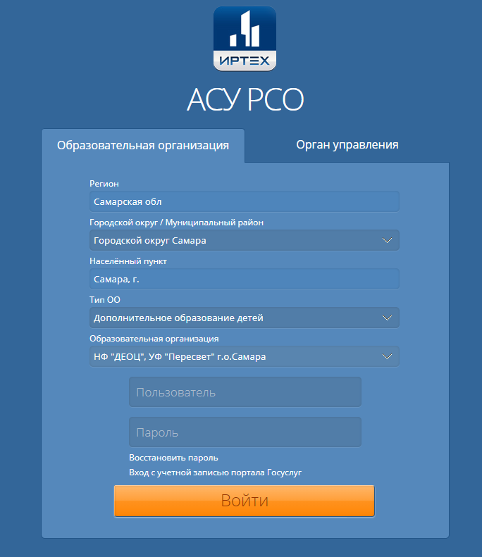

3) Проделайте шаги, изложенные в инструкции «Мастер ввода данных».

ВАЖНО! Все инструкции по работе в АСУ РСО (включая «Мастер ввода данных») размещены в самой системе. Для их открытия нажмите на знак вопроса ? в правом верхнем углу окна системы:

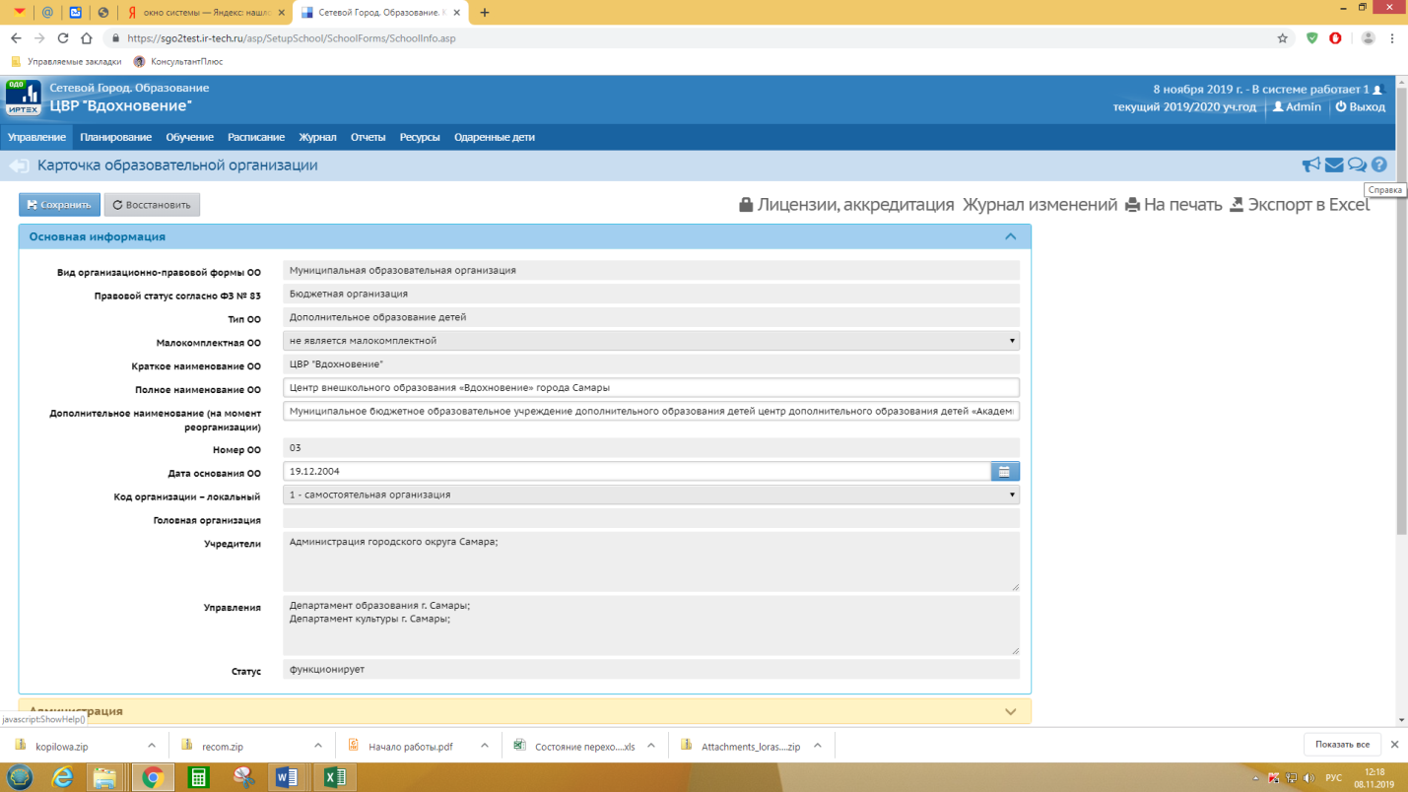

Вид окна с инструкциями (для открытия какого-либо из разделов инструкции, щёлкните по нему левой кнопкой мыши):
